乌拉盖管理区生活垃圾资源化处理
建设项目
环境影响报告书

公众参与

锡林郭勒盟乌拉盖管理区城市管理综合行政执法局
二〇二四年九月
目 录
1、概述 - 1 -
2、首次环境影响评价信息公开情况 - 2 -
2.1公开内容及日期 - 2 -
2.2公开方式 - 2 -
2.3公众参与情况 - 5 -
3、征求意见稿公示情况 - 5 -
3.1公示内容及时限 - 5 -
3.2公示方式 - 7 -
3.2.1网络 - 7 -
3.2.2报纸 - 10 -
3.2.3张贴 - 12 -
3.3公众提出意见情况 - 12 -
4、其他公众参与情况 - 12 -
5、公众意见处理情况 - 12 -
6、诚信承诺 - 13 -

1、概述
公众参与是增进项目方同公众之间的双向交流和沟通的重要手段。其目的是通过各种方式向社会公众传递项目的规模、生产内容和建成后可能造成的正负面影响等信息，促进公众，特别是切身利益受拟建项目影响较大的厂址周围的公众积极参与项目决策和环境管理。评价工作在听取、汇总、整理各种观点、建议和要求后，将信息反馈到项目的设计和建设工作中，这样可以避免项目的设计和建设存在遗漏和疏忽，从而最大限度地发挥工程的综合和长远效益。公众参与是认识可持续发展思想的关键，又是实施可持续发展的基础，人是社会的主体，公众只有真正参与到可持续发展的活动中来，才能实现可持续发展的伟大战略目标。
公众参与的目的是让本项目的环评价工作更加民主化和公众化，让公众特别是受本项目直接影响的人群充分了解该项目的建设意义，对区域发展的作用和可能给当地社会经济特别是环境方面带来的正、负面影响，让公众充分发表自己的意见并表明对项目建设的态度，使评价工作更为完善，更好地反映公众的具体要求并反馈到工程设计和环境管理中，为工程建设和环境保护主管部门决策提供参考意见。
我公司严格按《环境影响评价公众参与办法》的要求，共进行了二次公众参与活动。第一次是在委托环评单位后（2024年3月20日），根据《环境影响评价公众参与办法》的规定，在确定环境影响报告书编制单位后7个工作日内，通过环境影响评价信息公示平台进行了环境影响评价信息公开公示；第二次是在建设项目环境影响报告书征求意见稿形成后，根据《环境影响评价公众参与办法》的规定，在报送环境保护行政主管部门审核前，在环境影响评价信息公示平台网站以发布信息公告的形式开展了环境影响评价公参公示活动，同步在10个工作日内进行了两次登报公示，和现场张贴项目公告，公开征求公众意见。
综上所述，本项目进行的公示，具有代表性、广泛性、合法性。以下对“乌拉盖管理区生活垃圾资源化处理建设项目环境影响报告书”公众参与活动进行总结。

2、首次环境影响评价信息公开情况

2.1公开内容及日期
在报告编制阶段公众参与采取环境信息公告方式进行。为使当地群众、有关单位对项目基本情况有所了解并征求公众意见和建议，于2024年3月20日针对建设项目概况、建设单位名称及联系方式、环评机构名称和联系方式、征求公众意见主要事项、公众提出意见的方式等主要内容进行了首次环境影响评价信息公开，具体内容如下：
乌拉盖管理区生活垃圾资源化处理建设项目
环境影响评价信息公开
一、建设项目概况
项目名称：乌拉盖管理区生活垃圾资源化处理建设项目
建设性质：新建
建设地点：内蒙古自治区锡林郭勒盟乌拉盖管理区生活垃圾填埋场
建设内容：本项目建设日处理生活垃圾60吨的垃圾处理厂一座，建设内容为生活垃圾焚烧处理主体工程、配套工程及生产管理和生活服务设施工程，其中，焚烧处理主体工程包括卸料大厅、垃圾暂存坑、焚烧间、烟气净化间等;配套工程包括灰库、渣库、飞灰暂存间、配电室等;生产管理和生活服务设施工程包括生产管理区、生活区、锅炉房、门卫室、车库等。项目建设总投资为7980.6万元。。
二、建设单位名称及联系方式
建设单位名称：乌拉盖管理区城市管理综合行政执法局
联系人：黄鑫
联系方式：0479-3353557
三、环境影响报告书编制单位的名称
锡林郭勒盟中安环境技术咨询有限责任公司
四、公众意见表的网络链接
http://www.mee.gov.cn/xxgk2018/xxgk/xxgk01/201810/t20181024_665329.html
五、提交公众意见表的方式和途径
即日起，公众可下载公众意见表，填写后可通过信函、传真、电子邮件等方式发送至建设单位邮箱或者直接将公众意见调查表送至建设单位，同时应提供有效的联系方式。

乌拉盖管理区城市管理综合行政执法局
2024年03月20日

2.2公开方式
首次环境影响评价信息公开通过环境影响评价信息公示平台进行了公示：（https://www.js-eia.cn/project/detail?type=1&proid=5dc07abfbba4c3034744febb1d86cd39）
环境影响评价信息公开公示情况如下：
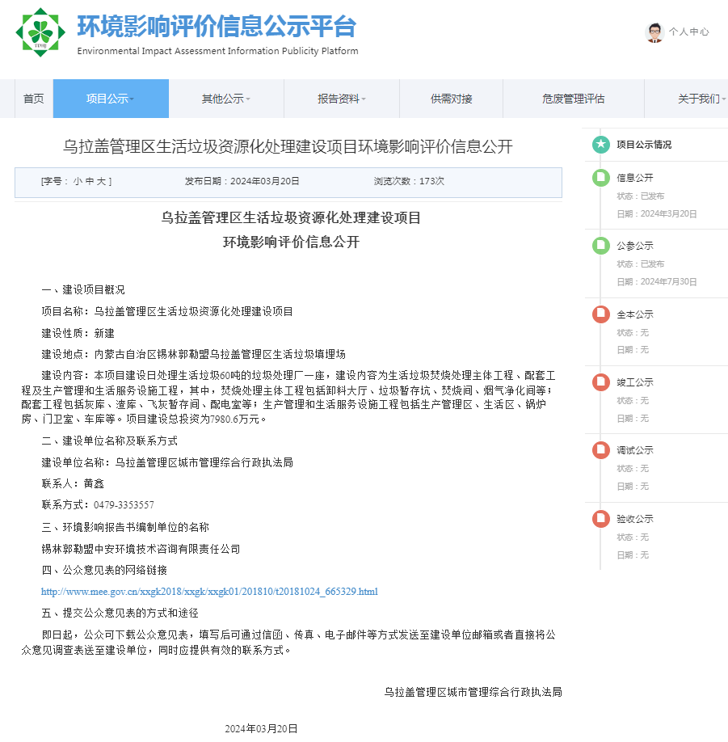
图2.2-1 环境影响评价信息公开公示截图
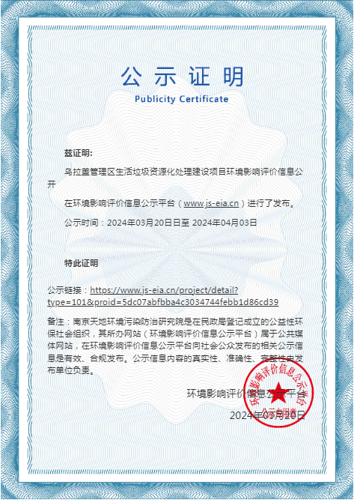
图2.2-2 环境影响评价信息公开公示证明

2.3公众参与情况
环境影响评价信息公开公示期间：2024年3月20日起，公示期间均未接到反馈意见，无人提出反对意见，亦未有人提交公众意见表。

3、征求意见稿公示情况

3.1公示内容及时限
为进一步收集和征求公众意见和建议，在环境影响报告书编制基本完成后，我公司根据《环境影响评价公众参与办法》（生态环境部令第4号，于2019年1月1日起实施），于2024年7月30日起的10个工作日进行了本项目环境影响评价公参公示，具体公示内容为：
乌拉盖管理区生活垃圾资源化处理建设项目
环境影响评价公参公示
根据《中华人民共和国环境保护法》、《中华人民共和国环境影响评价法》及《环境影响评价公众参与办法》等文件要求，现将《乌拉盖管理区生活垃圾资源化处理建设项目环境影响报告书》环境影响评价公众参与有关信息予以公示。公示内容如下：

一、建设项目概况
本项目总占地面积为28376.00平方米，总建筑面积6366.66平方米 ，项目建设日处理生活垃圾60吨垃圾处理厂一座，建设内容包括生活垃圾焚烧主体处理设施、配套设施及生产管理和生活服务设施。
二、评价区域内建设项目对环境可能造成的影响
（1）废气：项目生活垃圾卸料、贮存、上料过程中排放的恶臭气体，生活垃圾焚烧废气，消石灰料仓、活性炭料仓无组织逸散粉尘，格栅间、调节池、反硝化池等产生的恶臭气体等。
（2）废水：项目运营过程产生的废水主要为生活垃圾贮存过程中产生的渗滤液、卸料大厅及垃圾车辆冲洗废水和职工生活污水等。
（3）噪声：项目主要噪声来自垃圾运输车辆、吊车、焚烧设备、引风机、泵类等。
（4）固废：本项目固体废物主要为垃圾焚烧飞灰、炉渣、生活垃圾、废布袋、废活性炭、渗滤液处理产生的污泥等。
三、采取的主要防治措施要点
1、环境空气污染防治措施
（1）卸料、贮存、上料过程中产生的恶臭
垃圾卸料大厅采用密闭式布置，卸料区室内设置气幕机，卸料门采用气密性设计，有效控制恶臭气体外逸；垃圾贮存坑和卸料大厅顶部靠焚烧炉一侧设置一次风机吸风口，卸料大厅和垃圾贮存呈微负压，有效防止坑内恶臭外逸，臭气经一次风机抽风至焚烧炉，作为焚烧炉助燃空气，在高温的焚烧炉内臭气污染物被燃烧、氧化、分解。焚烧炉停炉检修时，废气经收集后送至活性炭除臭装置集中处理后经1根15m高排气筒外排；
（2）生活垃圾焚烧废气
生活垃圾焚烧废气通过1套“SNCR炉内脱硝+急冷+半干法脱酸+消石灰干法脱酸+活性炭吸附+布袋除尘”组合式烟气净化工艺处理后，经过引风机通过1根45m高烟囱排放。
（3）消石灰料仓、活性炭料仓粉尘
料仓至于封闭式辅助用房内，经反应和吸附后的烟气进入布袋除尘器，气流由袋外至袋内，粉尘截留在滤袋外，净化后的烟气从布袋除尘器排出。
（4）渗滤液处理系统各池体产生的臭气
由除臭风机通过风管送垃圾池负压区最终进入焚烧炉焚烧处置。在生产大修停运时，利用备用臭气处理装置处理臭气后排入大气，防止臭气的污染。
2、水环境污染防治措施
（1）生活污水
本项目工作人员生活污水经化粪池、隔油池收集处理后，进入渗滤液处理站，经处理达标后回用。
（2）垃圾贮坑渗滤液
针对垃圾贮存内产生的渗滤液，经垃圾贮坑内渗滤液收集槽，汇集至渗滤液收集贮存池，再由渗滤液输送泵加压输送至渗滤液调节池；经渗滤液处理系统处理后达到要求后用于本项目焚烧炉半干法脱酸烟气降温、除渣机水封补水和卸料大厅、垃圾车辆冲洗水，不外排。
（3）卸料大厅及垃圾车辆冲洗废水
本项目卸料大厅、垃圾车辆冲洗废水经收集槽收集进入渗滤液调节池，经渗滤液处理系统处理达标后回用。
3、声环境污染防治措施
项目运营期对周围声环境的影响的噪声主要来自垃圾运输车辆、吊车、焚烧设备、引风机、泵类等，针对声源特征，评价提出以下措施：设备定货时向设备制造企业提出噪声限值，必须选择低噪声的设备；对机械传动部件动态不平衡处认真进行平整调整；对设备进行定期检修，加强润滑作用，保持设备良好的运转状态，尽量降低噪声；要求给风机、水泵等产噪设备安装减震垫。
4、固体废物污染防治措施
本项目的固体废物主要有垃圾焚烧飞灰、炉渣、生活垃圾、废布袋、废活性炭、渗滤液处理污泥等。其中，对活性炭除臭装置产生的废活性炭，烟气处理产生的废布袋厂区内危废间内暂存，最终交由资质单位处置；飞灰经稳定固化送乌拉盖管理区生活垃圾填埋场分区填埋，炉渣送乌拉盖管理区巴彦胡硕镇生活垃圾填埋场填埋；渗滤液处理站产生的污泥排到污泥浓缩池，经过污泥经浓缩脱水处理后运至垃圾池焚烧处置；厂区内生活垃圾经垃圾桶收集后，进行焚烧处理。
四、项目全文网络连及查阅纸质报告书的方式和途径
（1）报告书全文的网络链接
链接链接：https://pan.baidu.com/s/1XJavvOnTCeYY00zuhfaORA，提取码：aunj
- 查阅纸质报告书的方式和途径
公众可以来电或传真方式向环评单位索取环境影响报告书纸质版全本，或至建设单位查阅全本。

五、征求公众意见的主要事项
（1）您认为建设项目采取的环境影响预防和减缓措施是否可行，您有何补充和建议；
（2）建设项目的环境影响是否可以接受；
（3）对项目建设的意见和建议。
六、公众意见表的网络连接
公众意见表由中华人民共和国生态环境部统一制定，可从生态环境部官网下载，网络链接为http://www.mee.gov.cn/xxgk2018/xxgk/xxgk01/201810/t20181024_665329.html
七、公众提出意见的方式和途径
对项目建设有任何意见或建议的公众可以信件或传真的方式将意见送至环评机构或建设单位。
八、公众提出意见的起止时间
全本查阅期限：2024年7月30日～2024年8月12日。

九、建设单位名称及联系方式
建设单位名称：乌拉盖管理区城市管理综合行政执法局
联系人：黄鑫
联系方式：0479-3353557
乌拉盖管理区城市管理综合行政执法局
2023年07月30日

3.2公示方式

3.2.1网络
2024年7月30日起的10个工作日在环境影响评价信息公示平台网站（https://www.js-eia.cn/project/detail?type=2&proid=5dc07abfbba4c3034744febb1d86cd39）进行了本项目环境影响评价公参公示。具体公示情况见下图：
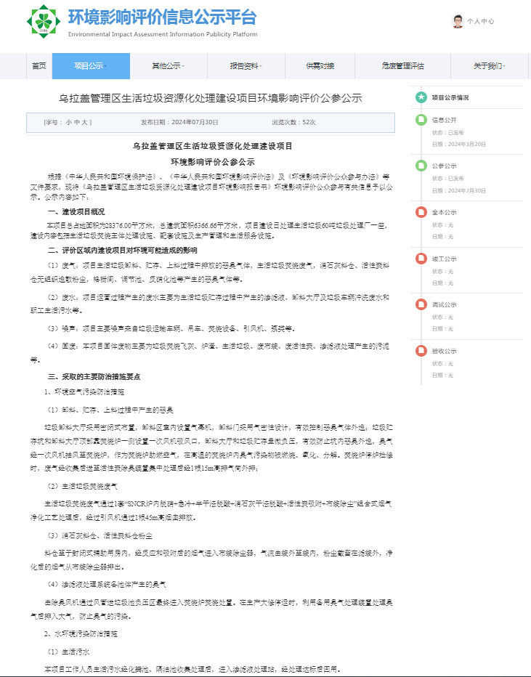
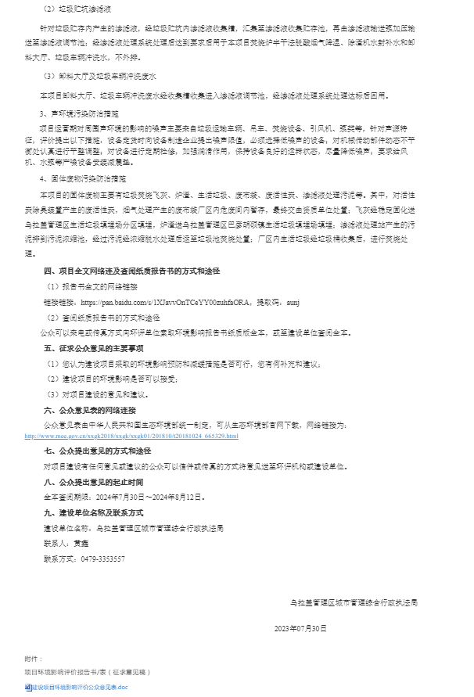
图3.2-1 环境影响评价公参公示截图
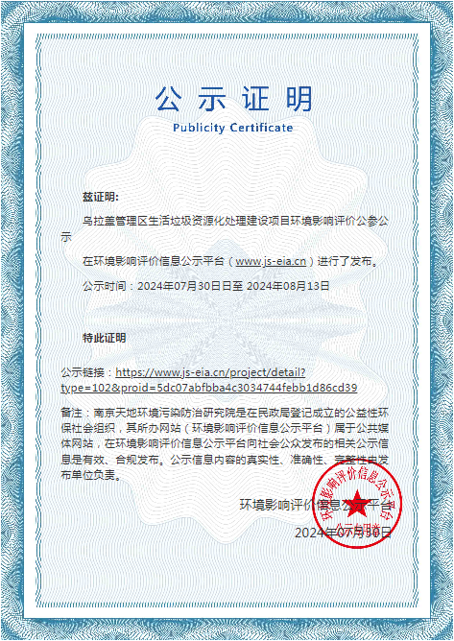
图3.2-2 环境影响评价公参公示证明

3.2.2报纸
2024年8月6日与2024年8月8日在锡林郭勒日报上进行了两次报纸公示，具体公示情况见下图：
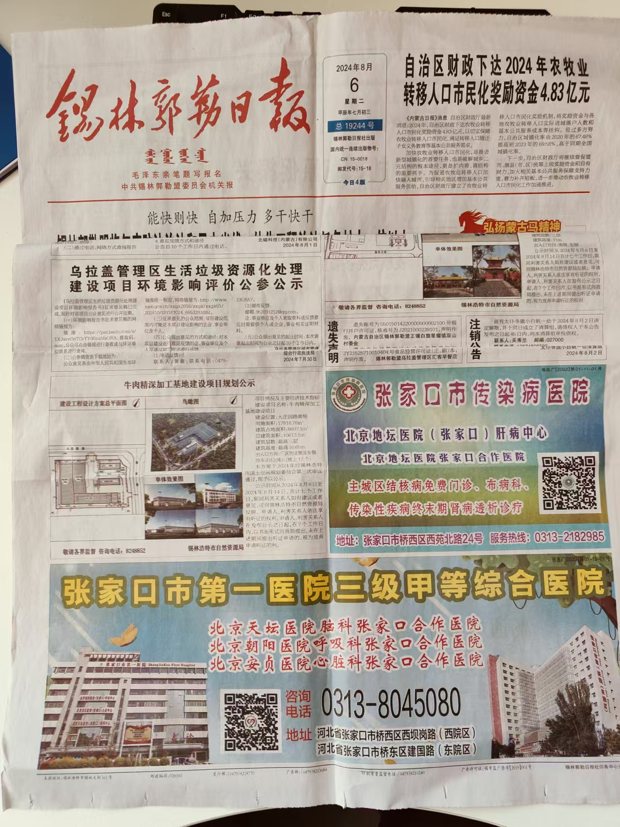

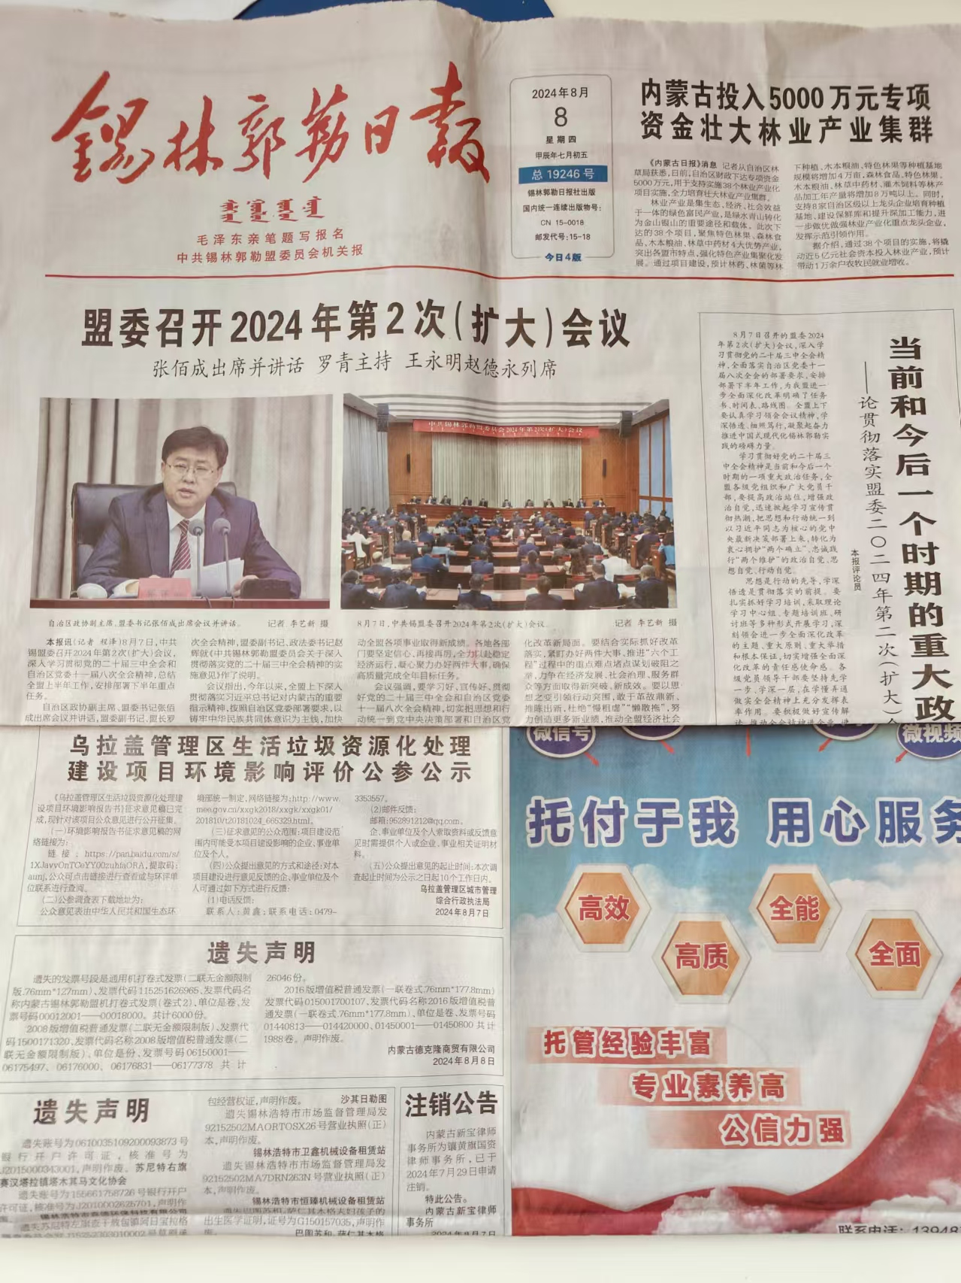

图3.2-3 环境影响评价公参公示两次登报照片

3.2.3张贴
2024年7月30日在项目建设地点附近以张贴告示的形式同步进行了环境影响评价公参公示，具体如下图所示：
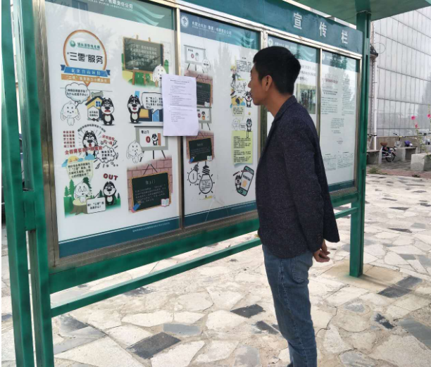
图3.2-4 环境影响评价公参公示现场公示照片

3.3公众提出意见情况
环境影响评价公参公示期间：2024年7月30日～2024年8月12日，均未接到反馈意见，无人提出反对意见，亦未有人提交公众意见表。

4、其他公众参与情况
未采取其他公众参与方式。

5、公众意见处理情况
由于本项目公示期间均未接到反馈意见，无人提出反对意见，亦未有人提交公众意见表，所以不存在公众意见处理情况。

6、诚信承诺
我单位已按照《办法》要求，在乌拉盖管理区生活垃圾资源化处理建设项目环境影响报告书编制阶段开展了公众参与工作，在环境影响报告书中充分采纳了公众提出的与环境影响相关的合理意见，对未采纳的意见按要求进行了说明，并按照要求编制了公众参与说明。
我单位承诺，本次提交的《乌拉盖管理区生活垃圾资源化处理建设项目环境影响评价公众参与说明》内容客观、真实，未包含依法不得公开的国家秘密、商业秘密、个人隐私。如存在弄虚作假、隐瞒欺骗等情况及由此导致的一切后果由锡林郭勒盟乌拉盖管理区城市管理综合行政执法局承担全部责任。

承诺单位：锡林郭勒盟乌拉盖管理区城市管理综合行政执法局
承诺时间：2024年09月19日

